«Если Ваш ребенок-левша»
Одной из актуальных проблем для взрослых, родителей и самого ребенка является леворукость (левшество), т. е. функциональное преобладание левой руки над правой, имеющее, как правило, врожденный характер.
В каждой группе детского сада есть леворукие дети. В последние годы их становится все больше. Поэтому есть необходимость говорить об их специфических особенностях, о проблемах их существования в этом мире.
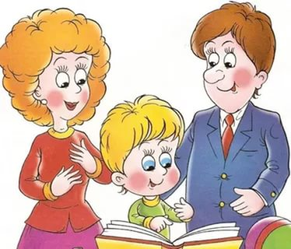
Левшей можно назвать «зазеркальными» детьми, так как мир правшей предстает для них ассиметричным, как в зеркале. Об этой необычности написал Льюис Кэрролл удивительную сказку «Алиса в стране чудес». Родителям вместе с детьми стоит прочитать это произведение, чтобы лучше понять своего ребенка – левшу.
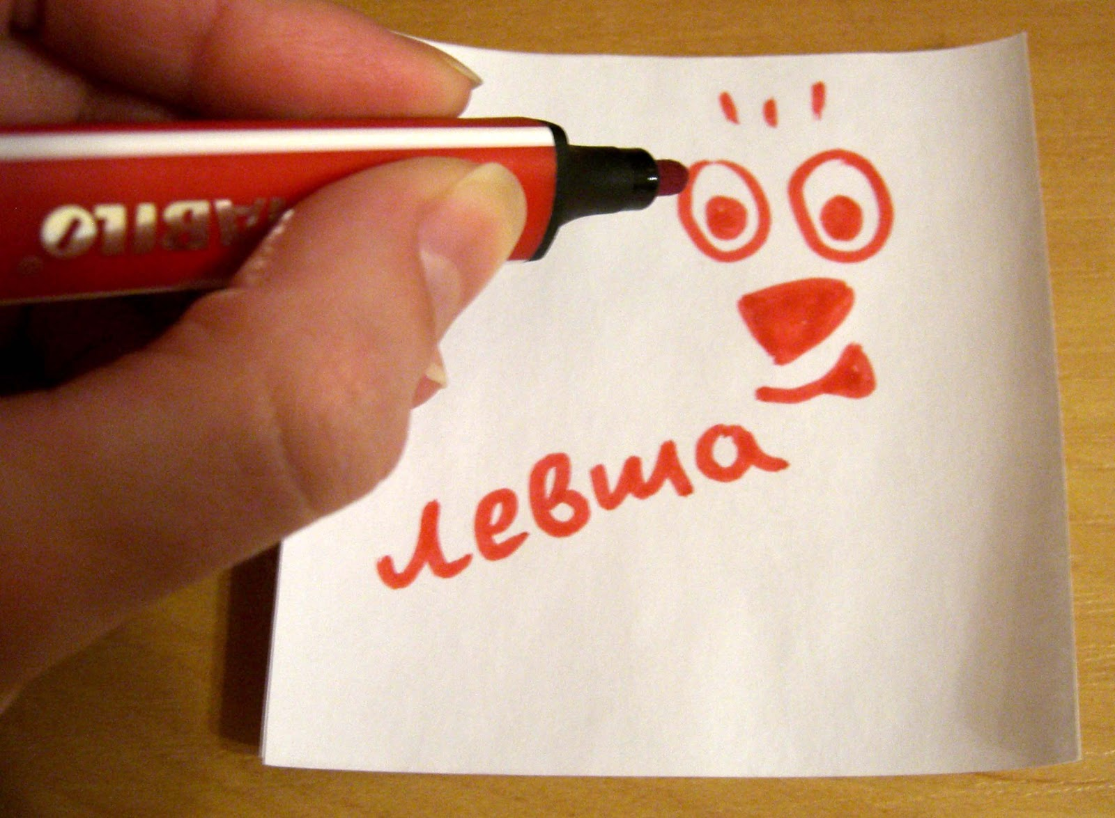
Леворукость не исчезает, просто агрессивность праворукой среды заставляет леворуких переучиваться, становится как все. Негативное отношение к леворукости имеет давнюю и длительную историю. Существуют различные представления о возникновении предрассудка, связанного с явлением леворукости. Древность происхождения этого предрассудка достаточно убедительно подтверждается лингвистическим анализом. Во многих языках «левый» является не только синонимом слов со значением «неловкий», «неуклюжий», но и со значением «неискренний», «разбитый», «зловещий», то есть таких, которые имеют, как правило, отрицательное значение. Это предубеждение прошло через века и не изжито до сих пор. Негативное отношение к левшам в нашей стране также имеет длительную историю. С подобными взглядами на леворукость и таким отношением мы сталкиваемся очень часто. Отчего это?
Решающим является незнание, непонимание биологических механизмов леворукости, а главное – неприятие многообразия индивидуальных различий наших детей, разнообразия их способностей, склонностей, различия реакций при действии одних и тех же факторов, неспособность и нежелание принять эти индивидуальные особенности как данность, которую не нужно, нельзя переделывать, изменять по своему желанию. Многим, считающим, что леворукость и низкие способности, низкая одарённость, ущёрбность взаимосвязаны, легко возразить, сославшись на имена известных всем леворуких людей – Александра Македонского и Наполеона, Леонардо да Винчи и Джеймса Клерка Максвелла, И.П. Павлова и В.И. Даля, Чарли Чаплина, Пола Маккартни, Джорджа Буша и Билла Клинтона, многих выдающихся спортсменов, которые показывают, что никакой вид деятельности не закрыт для левшей и что они способны добиваться в своём деле больших успехов. И всё же тревога за здоровье и развитие леворуких детей не лишена основания. Среди леворуких существенна доля детей, внутриутробный период развития и рождение которых протекали с различными осложнениями, высок удельный вес детей с особенностями в развитии центральной нервной системы, с предрасположенностью к неврозам, пониженной сопротивляемостью организма. Некоторые исследователи считают, что для леворукого ребёнка могут быть характерны асинхронное развитие некоторых психических функций, высокая эмоциональность, некоторое отставание в развитии психомоторных функций и пространственного восприятия. Учёные предполагают, что отказ от переучивания, истинное внимание и бережное отношение к леворуким детям позволят уменьшить отрицательное влияние стрессовых воздействий праворукой среды на здоровье и формирование личности, снизят риск нарушений физического и психического здоровья.
Пока ещё нет чёткого однозначного ответа на вопрос о том, что является причиной леворукости и чем отличаются праворукие и леворукие люди. Несомненно одно: леворукость нельзя считать причиной нарушений или отклонений в развитии, причиной сниженных интеллектуальных и физических возможностей. Ясно и другое: преимущественное владение рукой зависит не от «хотения» ребёнка или его упрямства, не от его желания или нежелания, а от особой организации деятельности мозга, определяющей не только «ведущую» руку, но и некоторые особенности организации высших психических функций. Ценой больших усилий можно научить леворукого ребёнка работать правой рукой, но изменить его биологическую суть нельзя.
Принудительное переучивание ведет к самым негативным последствиям. Ребенок становится капризным, раздражительным, беспокойно спит, может снизиться аппетит. В дальнейшем могут появиться частые головные боли, постоянная вялость. Более того, развиваются неврологические реакции: нервные тики, энурез, страхи, заикание.
Итак, левшу не надо переучивать в правшу, ведь полушария головного мозга не поменяешь местами. Правое полушарие отвечает за эмоции, образы, чувства. Поэтому среди левшей много музыкантов, художников, поэтов, артистов. У них развито абстрактное мышление, им трудно логически рассуждать. Они лучше воспринимают музыку, шумы. Такие дети быстро перерабатывают информацию, но с опорой на образы. Мышление у них интуитивное, спонтанное. Речь обычно сопровождается мимикой, жестикуляцией. Они интуитивно ориентируются в окружающем мире, используют предчувствия, представления, наглядные жизненные примеры. Среди левшей немало гениальных людей. Так, например, Менделеев – левша. Таблицу химических элементов он увидел во сне.
Конечно, при развитии и обучении леворукие дети испытывают определенные трудности. Сложно праворуким родителям и воспитателям обучать такого ребенка. Но это наши дети и мы, взрослые, должны помочь таким малышам не чувствовать себя «неправильными», не такими как все.
У ребенка – левши часто бывают проблемы с речью: задержка речевого развития, нарушение фонематического слуха, звукопроизношения. Давно известно, что речевая функция тесно связана с движениями пальцев рук. Тренировать пальцы рук можно уже с шестимесячного возраста. Простейший метод – массаж: поглаживание кистей рук, сгибание и разгибание пальчиков. Очень полезны для тренировки различные пальчиковые игры. Всем хорошо известна с детства замечательная народная игра «Сорока-белобока». В настоящее время выпускается много специальной литературы с такими играми. Эти игры нужно проводить, работая поочерёдно с пальцами обеих рук.
Для развития мелкой моторики рук также полезны игры: вкладыши, пазлы, мозаика, шнуровки, пирамидки, нанизывание бус. Пусть дома ваши дети побольше рисуют, лепят, конструируют, вырезают. Кстати, для левшей сейчас продаются специальные ножницы. Научите своего ребёнка правильно пользоваться ими и принесите ещё одни в детский сад. Дело в том, что обычными ножницами ребёнку-левше очень трудно работать. Бумага у них не режется, а рвётся, так как лезвия заточены для правой руки.
Трудности возникают у леворукого ребёнка при письме. Левая рука принимает такое положение, когда закрывается образец написания, а потом рука движется по написанному, и не видно, что ты уже написал. Не все ручки пишут у ребёнка, так как они держат их под другим наклоном. Поэтому на начальном этапе дети-левши пишут медленнее и не так аккуратно. Не следует требовать от них безотрывного письма. Стоит помнить, что для левшей освещение должно быть с правой стороны. Правильно организуйте рабочий уголок ребёнка. При письме и чтении может быть зеркальное отображение, то есть ребёнок пишет и читает справа налево, как в арабской грамоте. Можно предположить, что её создатели были леворукими.
Но такие ошибки возникают только в начальном периоде обучения грамоте и довольно быстро проходят. Так что надо быть терпеливыми и внимательными к ребёнку и ни в коем случае не ругать его за это.
Хотелось бы посоветовать родителям, не подчёркивать леворукость ребёнка и не предпринимать никаких попыток что-либо изменить. Главное – это вселить в своего ребёнка уверенность в его полноценности. Задача взрослых – создать благоприятные условия для полноценного развития маленького человечка, такого особенного и наверняка творческого и очень талантливого.

